智医云手机app操作手册
目录
下载 2
考试模块 (当有正式考试的时候,会在正式考试中有提示,进入考场即可) 7
错题复习(点击错题复习,进入我的错题,点击相应错题进行练习) 7
课程学习 8
我的学分 9

下载
1、在线下载：
安卓用户在腾讯应用宝直接搜索 智医云 下载。
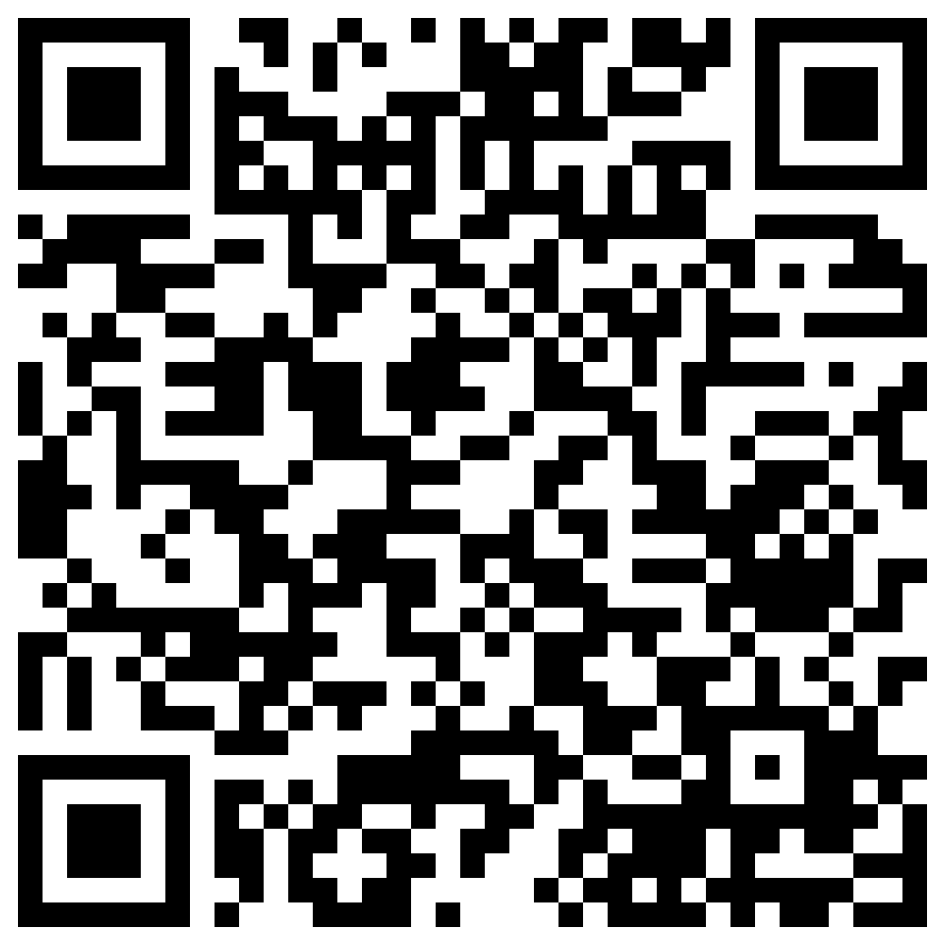
2、使用微信扫描下方二维码进行下载：

只需点击普通下载就行，点击确定即可跳转到外部浏览器下载。

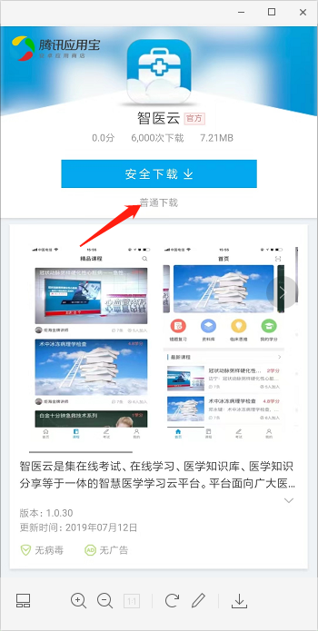
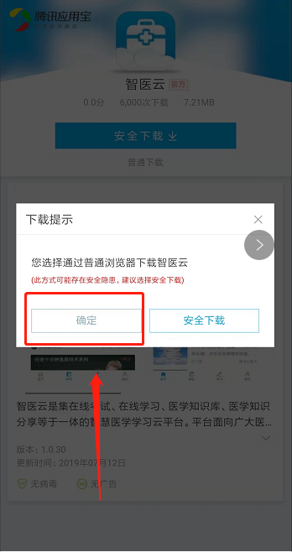

登录：前期的时候会对用户的数据提前导入，下载APP安装完成以后。
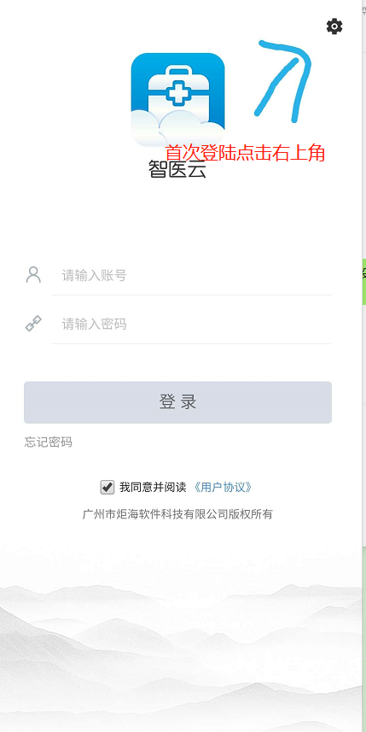
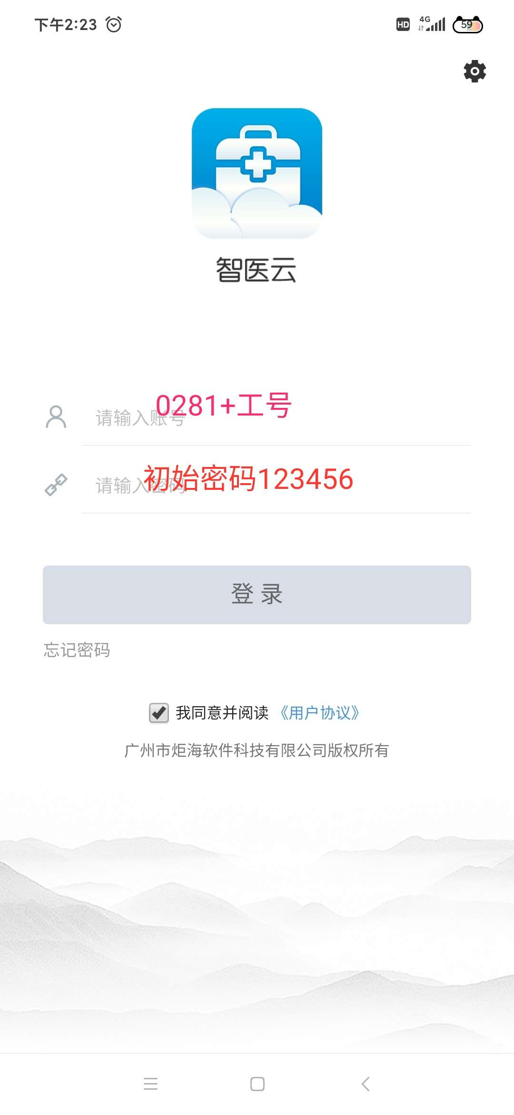
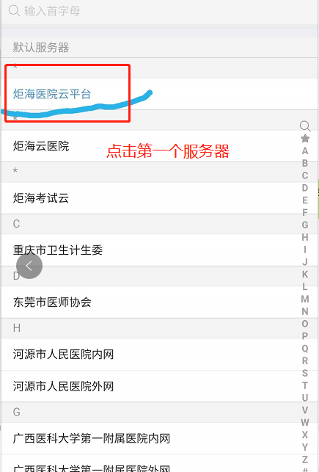

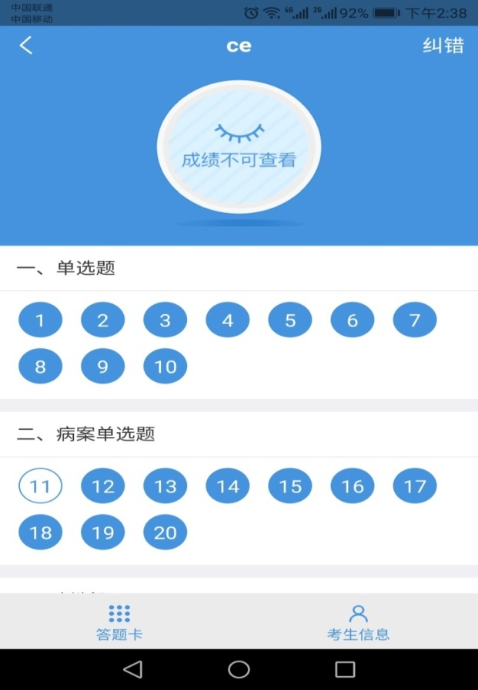
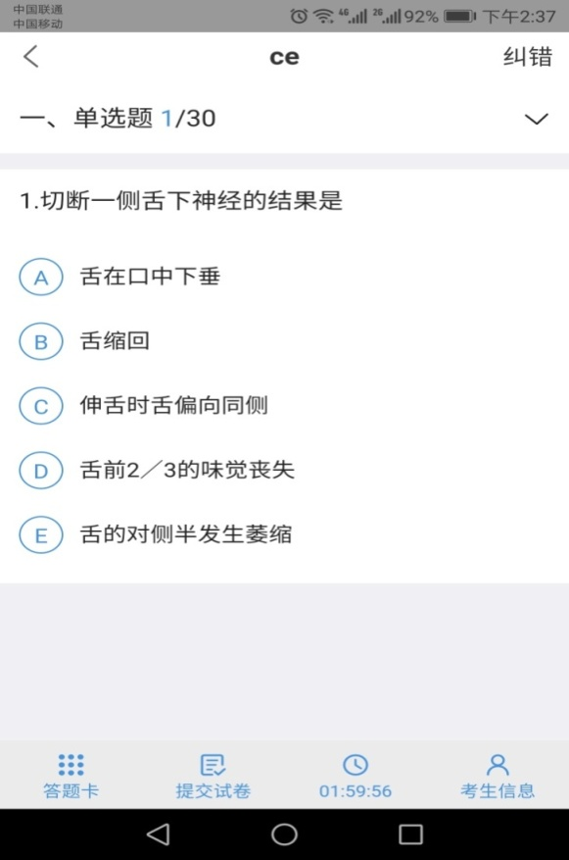
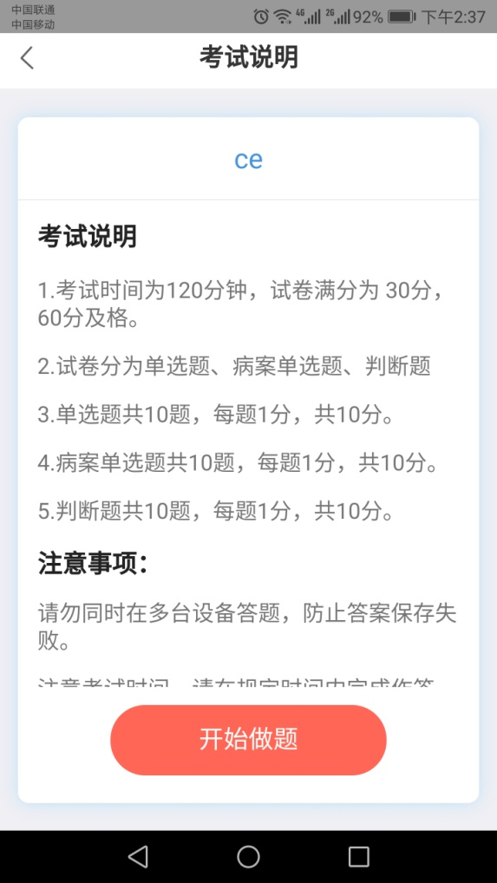
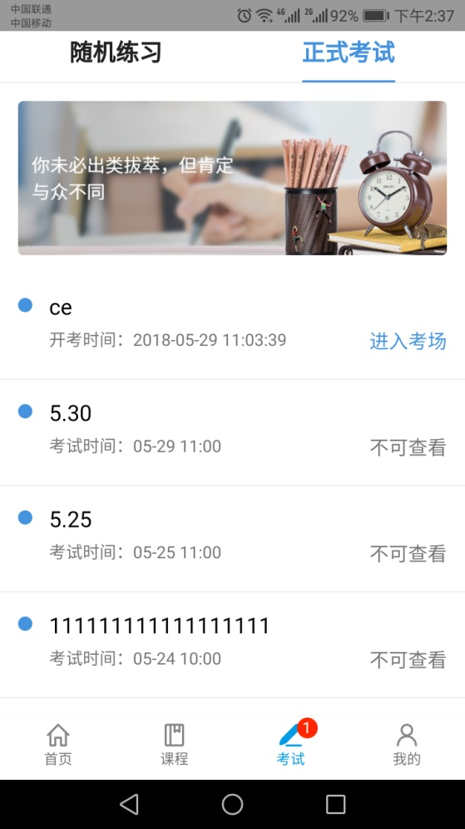
考试模块 (当有正式考试的时候,会在正式考试中有提示,进入考场即可)

